Довідка
про Конотопську спеціалізовану школу І-ІІІ ступенів №3
Конотопської міської ради Сумської області
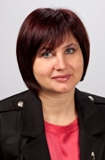
Директор школи
Карпенко Ірина Михайлівна,
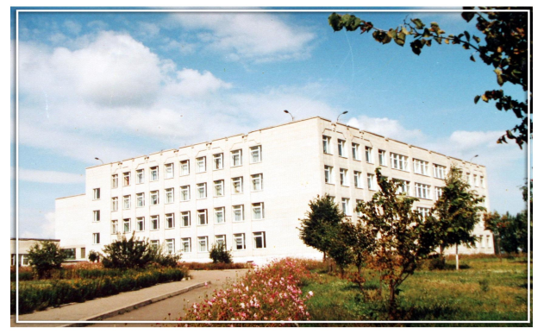
42 роки, призначена на посаду в 2007 році, вища кваліфікаційна категорія, старший учитель.

Школа введена в експлуатацію у 1989 році,
рік атестації – 2010, рівень освітньої діяльності високий.

На 01.01.2014 контингент школи складає 604 учні, які навчаються у 24 класах, середня наповнюваність класів – 25,2. Заклад укомплектовано педагогічними кадрами у кількості 46 осіб, обслуговуючого персоналу – 22.
Працюючих учителів-пенсіонерів – 2.
Олех А.П., учитель історії та основ економіки вищої кваліфікаційної категорії, учитель-методист, у жовтні 2013 року нагороджений щорічною Премією Верховної Ради України. У лютому 2014 року став переможцем обласного етапу Всеукраїнського конкурсу майстерності педагогічних працівників позашкільних навчальних закладів «Джерело творчості» у номінації «Керівник гуртка – 2014». У 2013-2014 н.р. підготував 8 учнів – переможців ІІ етапу Всеукраїнських учнівських олімпіад з основ економіки, 4 учнів – переможців ІІІ етапу олімпіади, 4 переможців і призерів ІІ етапу конкурсу-захисту науково-дослідницьких робіт учнів – членів МАН.
Юрченко О.М., учитель початкових класів вищої кваліфікаційної категорії, старший учитель, у грудні 2013 року стала переможцем ІІ етапу Всеукраїнського конкурсу педагогічної майстерності «Учитель року-2014» у номінації «початкове навчання».
Філь Л.О., учитель географії вищої кваліфікаційної категорії підготувала 2 переможців ІІ етапу Всеукраїнської учнівської олімпіади з географії.
Надточий Р.А., учитель біології, спеціаліст, підготувала переможця ІІ етапу Всеукраїнської учнівської олімпіади з біології та призера конкурсу-захисту науково-дослідницьких робіт учнів – членів МАН.
У навчальному закладі облаштовані навчальні кабінети та класні кімнати. 7 кабінетів з 9 початкової школи обладнані мультимедійними комплексами. У кабінеті економіки встановлені 17 ноутбуків, налагоджений Інтернет. Працює 1 кабінет інформатики. Для роботи учителі використовують 4 переносні мультимедійні установки (ноутбуки та проектори).
У школі впроваджується профільне навчання за такими профілями:
11 клас (І група), 10-Б клас – суспільно-гуманітарний напрям, економічний профіль, 11 клас (ІІ група), 10-А клас – художньо естетичний напрям, художньо-естетичний профіль
На ІІ етапі Всеукраїнських учнівських олімпіад з базових дисциплін стали переможцями 32 учні. На ІІІ етапі олімпіад з 14 учасників переможців – 7. З основ економіки: Таперік Олександр – І місце, Клюшник Катерина, Леденцов Іван, Хаярова Каріна – ІІІ місця; з географії: Куций Святослав – І місце, Таперік Олександр – ІІ місце; з біології: Пелих Валентина – ІІІ місце.
На ІІ (обласному етапі) конкурсу-захисту науково-дослідницьких робіт учнів – членів МАН переможцями стали:
- Таперік Олександр, Куций Святослав, Ушкало Анастасія – І місце;
- Наталич Ярослав, Лучко Станіслав, Савченко Антон – ІІІ місце.
У 2013-2014 навчальному році губернаторську стипендію отримує учень 11 класу Таперік Олександр, який є претендентом на нагородження Золотою медаллю . На нагородження Срібною медаллю претендує учениця 11 класу Клюшник Катерина.
Директор школи І.М.Карпенко

